Bogotá D.C. 23 de julio de 2024

Señor(a):

**JANCY MABEL CARRENO MOJICA**

mabel_0320@hotmail.com

**REF. PÓLIZA DE SEGURO INCENDIO INDIVIDUAL CLIENTES TRANSACCIONALES NO. 054621103302**

**Siniestro:** 100004948

Respetado(a) Señor(a):

En respuesta al requerimiento presentado, con ocasión de los daños sufridos en su vivienda ubicada en la Urbanización "EL PORTAL DEL MIRADOR" LOTE # 14 MZ 16; nos permitimos hacer los siguientes comentarios:

1. Usted registra una Póliza **PÓLIZA DE SEGURO INCENDIO INDIVIDUAL CLIENTES TRANSACCIONALES NO. 054621103302,** con vigencia del 25/07/2023 HASTA FIN DEL CREDITO. En la cual la dirección del predio asegurado es Calle 173 # 18 – 60, Apto 801 del EDIFICIO PARQUE 175; en Bogotá, D.C.

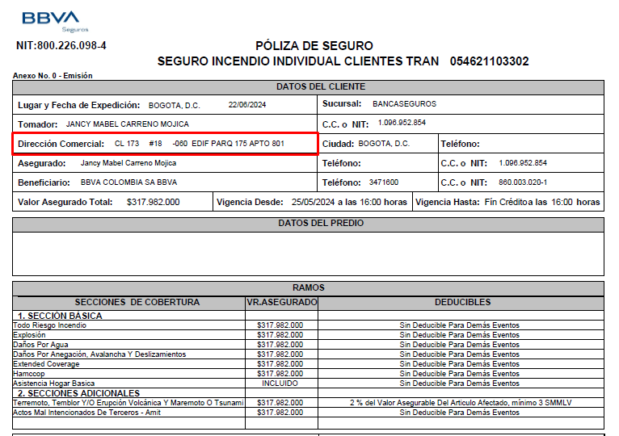

1. El CERTIFICADO DE TRADICION MATRICULA INMOBILIARIA aportado por usted, de N° Matrícula: 420-109535, registra como dirección **LOTE # 14 MZ 16**. Como se evidencia en la siguiente imagen:



1. En el mismo CERTIFICADO DE TRADICION MATRICULA INMOBILIARIA, en la ANOTACION: N° 002 Fecha: 17-12-2015 se registra el siguiente movimiento:
2. De acuerdo con lo anterior, su nombre no figura en el CERTIFICADO DE TRADICION MATRICULA INMOBILIARIA aportado. Por lo tanto, se presume que el bien inmueble no es de su propiedad.

Con respecto al reconocimiento del amparo de ***Daño Por Agua***, nos permitimos realizar la siguiente solicitud documental, esto con el propósito de definir con exactitud la cobertura para afectación y su pronta respuesta de este.

Documentos pendientes para dar continuidad al estudio de reclamo:

* Copia de la Cédula de Ciudadanía.
* Aclaración de los puntos mencionados anteriormente y aporte de pruebas que evidencien que el inmueble sobre el cual está realizando la reclamación, es de su propiedad.
* La cotización de OK CIELO RASO EN PVC, no tiene valores discriminados por cada producto. Por favor enviar cotización con los valores unitarios de cada producto.

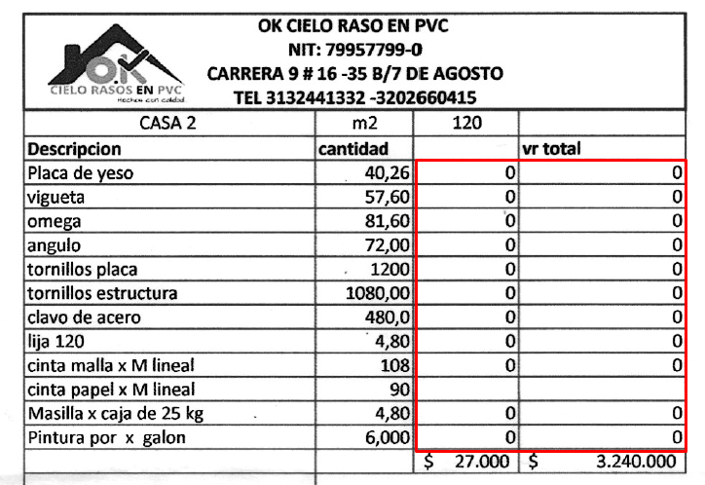

**Datos de contacto Defensor del Consumidor Financiero BBVA Seguros Colombia:**

**Dirección de correspondencia: Carrera 9 No. 72 - 21, piso 6, Bogotá, D.C.**

**Mail:**[***defensoria.bbvacolombia@bbva.com.co***](mailto:defensoria.bbvacolombia@bbva.com.co)

**Teléfono: 601 343 8385 - Fax: 601 343 8387**

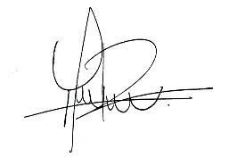Cordial Saludo,

**FIRMA AUTORIZADA**

**BBVASEGUROS COLOMBIA S.A.**

*LTQ*